Elsa Riveros Jerez elsa.riveros@colegio-josemanuelbalmaceda.cl
Tema: La noticia
Semana 10 Guía N°10
NOMBRE DE ESTUDIANTE: | CURSO: 4°Año
FECHA: Semana del 01 al 05 de junio 2020
OBJETIVO DE APRENDIZAJE
OA6 Leer independientemente y comprender textos no literarios (cartas, biografías, relatos históricos, instrucciones, libros y artículos informativos, noticias, etc.) para ampliar su conocimiento del mundo y formarse una opinión: extrayendo información explícita e implícita; utilizando los organizadores de textos expositivos (títulos, subtítulos, índice y glosario) para encontrar información específica; comprendiendo la información entregada por textos discontinuos, como imágenes, gráficos, tablas, mapas o diagramas; interpretando expresiones en lenguaje figurado; comparando información; respondiendo preguntas como ¿por qué sucede?, ¿cuál es la consecuencia de?, ¿qué sucedería si?; formulando una opinión sobre algún aspecto de la lectura; fundamentando su opinión con información del texto o sus conocimientos previos.
OBJETIVO DE LA CLASE: Conocer estructura y propósito comunicativo de la noticia.
Instrucciones
- Lee el objetivo de la clase y luego escríbelo en tu cuaderno de Lenguaje.
- Lee atentamente la guía de trabajo y solicita la ayuda de un adulto cuando no comprendas alguna actividad.
- Organiza tu lugar de trabajo con todos los materiales que vas a necesitar para cumplir con tus tareas.
- Debes ir realizando tus trabajos cada semana, ya que, estas serán tus evidencias que estás trabajando en casa.
- En algún momento se solicitarán las carpetas de tus trabajos para ser evaluados.

Esta semana veremos un texto no literario

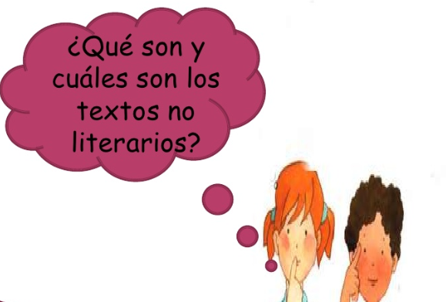

ACTIVIDAD 1
Lee la siguiente información
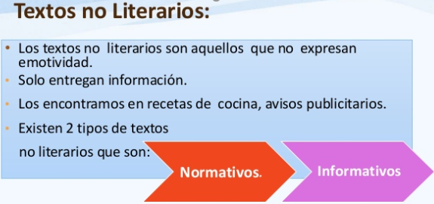
Para comenzar trabajaremos en el texto informativo la noticia. ¿Qué es una noticia?
Una noticia es un texto informativo que da a conocer hechos recientes ocurridos en el mundo, el país, la ciudad o una comuna específica. Se difunde en diversos medios de comunicación. Por ejemplo:
- Diarios impresos o digitales, que publican noticias escritas;
- Canales de televisión abierta, por cable o de internet, que transmiten noticias audiovisuales;
- Radios, que informan oralmente, o
- Redes sociales, como Facebook, Twitter, WhatsApp o Instagram

Propósito comunicativo de la noticia

El propósito comunicativo de la noticia es informar, sobre un hecho contingente, es decir, actual

ESTRUTURA DE UNA NOTICIA
Epígrafe: Palabra o frase que va antes del título de la noticia
Título: es una síntesis que destaca lo principal de los ocurrido
Bajada: entrega algunos datos importantes e la noticia.
Lead: es el núcleo de la información corresponde al párrafo inicial de la noticia
Cuerpo: desarrollo de la noticia
Imagen: corresponde a fotografías o ilustraciones que permiten representar lo ocurrido en la noticia
Observa el ejemplo
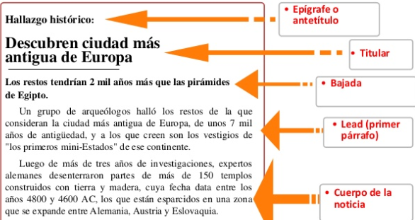
Una noticia responde a seis preguntas básicas
¿Qué pasó? ¿Quién o quiénes participan? ¿Dónde pasó? ¿Cuándo pasó? ¿Cómo pasó? ¿Por qué pasó?
Te invito a trabajar en tu texto de lenguaje.
https://curriculumnacional.mineduc.cl/estudiante/621/articles-145530_recurso_pdf.pdf

Antes de leer revisa el vocabulario de las palabras nuevas contenidas en la lectura de la noticia.
Lee la noticia en tu texto escolar página 116 y117
Después de leer la noticia responde en texto escolar las preguntas de la página 118.
Para que te ubiques y puedas responder las preguntas sin dificultad en el texto haz los siguiente:
- Enumera los párrafos que contiene la noticia.
- La pregunta N°1 está relacionada con el propósito comunicativo de la noticia. Para esto debes leer nuevamente el párrafo 2 y, encontrarás la respuesta.
- Para responder la pregunta 2, puedes guiarte por las siguientes frases: yo pienso, yo creo, yo opino y explica las razones que tienes para opinar.
- Para responder la pregunta 3, debes leer nuevamente el párrafo 1
- Para responder la pregunta 4, sigue las pistas que te da la misma pregunta en el texto y encontrarás la respuesta.
- Para responde la pregunta 5, debes fijarte en las imágenes que aparecen en el texto.
Para responder la pregunta N°6 debes contestar sobre el hecho informado en la noticia, respondiendo a las seis preguntas claves de la noticia. Responde cada pregunta que está planteada en el cuadro presente en tu texto escolar. Página 119
Este tipo de preguntas algunas son con información explícita.
TÉCNICAS PARA EXTRAER INFORMACIÓN EXPLÍCITA EVIDENTE EN EL TEXTO
La información explícita es aquella que aparece escrita en el texto. Para extraer información explícita evidente, debes seguir los siguientes pasos.
PASO 1. Identifica y subraya la información en la pegunta. Lee la pregunta e identifica la información que te piden. Para esto, subraya las palabras más importantes de la pregunta.
PASO 2. Busca y subraya la información en el texto. Relee el texto de manera rápida y busca la información que necesitas para responder la pregunta. Esta la puedes encontrar exactamente con las mismas palabras o también con palabras similares o sinónimos. A continuación, subraya en el texto la respuesta.
Comprueba que la información subrayada responda a la pregunta. Para ello, compara los datos subrayados.

Para responder la pregunta 7 es de opinión, ya sabes como hacerlo. No olvides de dar tus razones.
SOLUCIONARIO O RESPUESTA ESPERADA
NÚMERO DE PREGUNTA | RESPUESTA
1 | El propósito de Álvaro para recorrer las Torres del Paine es entregar un mensaje sobre la inclusión.
2 | Me sorprendió, porque pensé que usaría un auto o algún otro medio de transporte.
3 | Se nombra a Kevan Chandler porque, al igual que Álvaro, cuenta con la ayuda de sus amigos para enfrentar un desafío.
4 | La palabra travesía se menciona en dos ocasiones. La palabra travesía es sinónimo de viaje o trayecto.
5
6 | ¿Qué pasó? Un joven con discapacidad decide realizar un viaje a las Torres del Paine.  ¿Quién o quiénes participan Álvaro Silberstein y su grupo de 12 amigos, liderados por Camilo Navarro.  ¿Dónde pasó? En Chile, en el Parque Torres del Paine.  ¿Cuándo pasó? El día 18 de diciembre de 2016  ¿Cómo pasó? Al conocer distintos parques en California que estaban adaptadas para discapacitados, Álvaro se organiza con sus amigos, consigue una silla especial y se proponen recorrer el parque.  ¿Por qué pasó? Porque el joven quiere demostrar que se puede lograr la inclusión.
7 | Yo pienso que es un hecho del que hay que estar informado, pues otras personas con discapacidad también pueden tener la oportunidad de hacer un viaje como Álvaro

ÉXITO EN TU TRABAJO
LA PERSEVERANCIA TRAE UNA RECOMPENSA.

